Nombre | Jorge Sebastián Rolón Márquez
Nombre | Daniel Alexis Celis Ferrer

Modelo Entidad-Relación
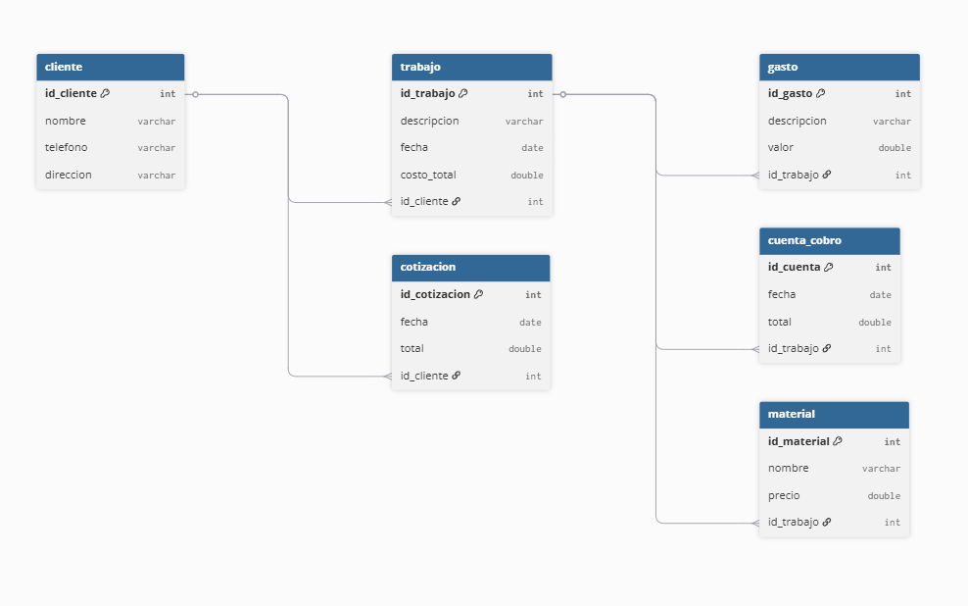

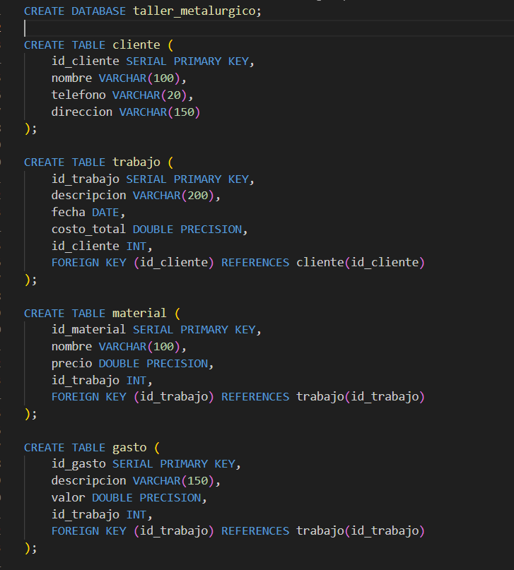

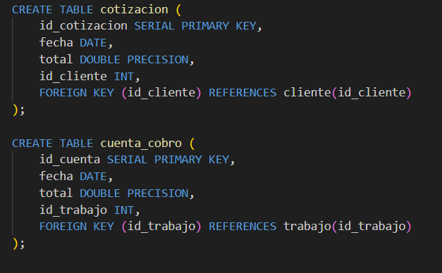

- INSERTAR CLIENTES

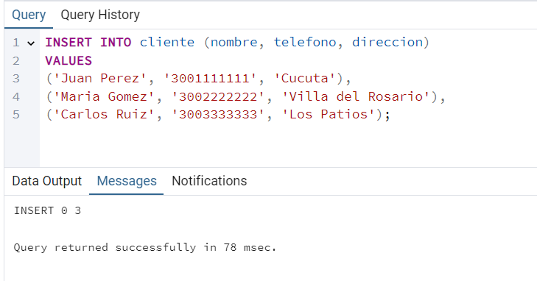

- INSERTAR TRABAJOS

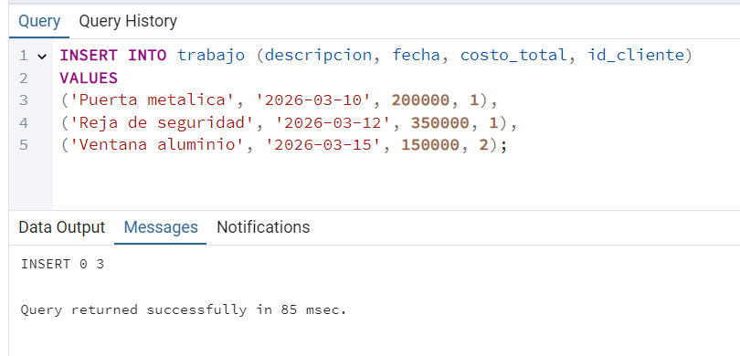

- INSERTAR MATERIALES

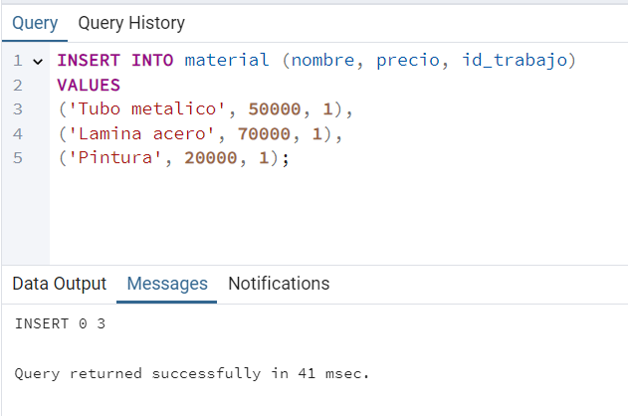

- INSERTAR GASTOS

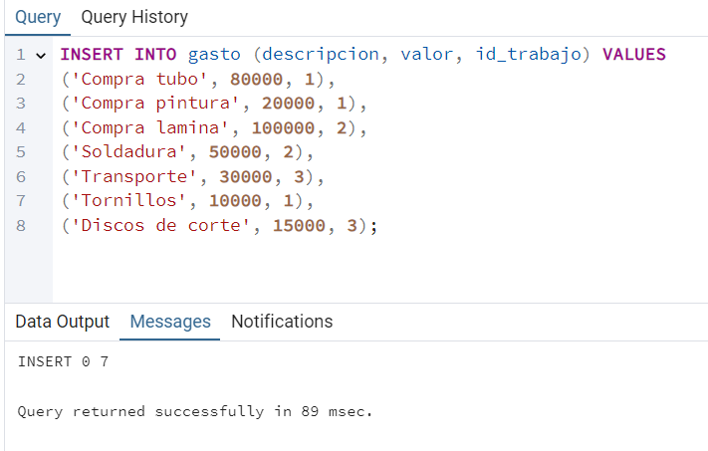

- INSERTAR COTIZACIONES

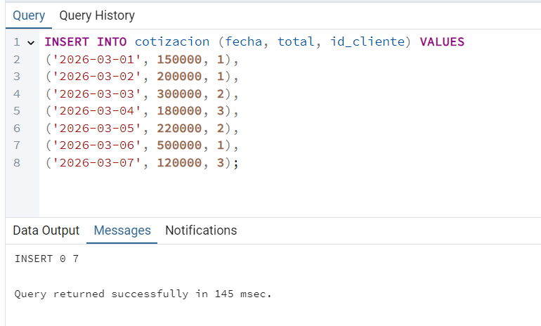

- INSERTAR CUENTA DE COBRO

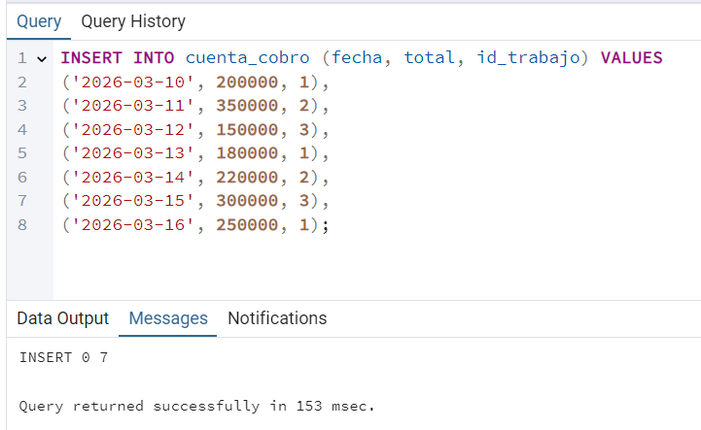

- PRUEBAS

CONSULTAR TRABAJOS POR CLIENTE

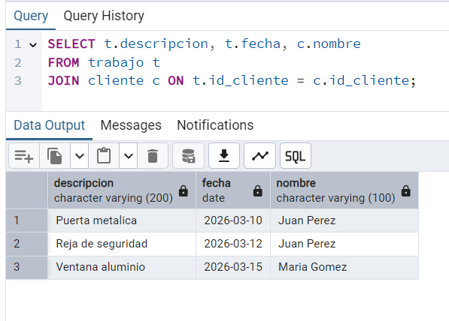

CONSULTAR GASTO DE UN CLIENTE

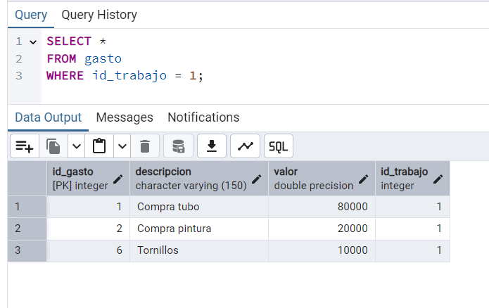

CONSULTAR CUENTAS DE COBRO POR TRABAJO

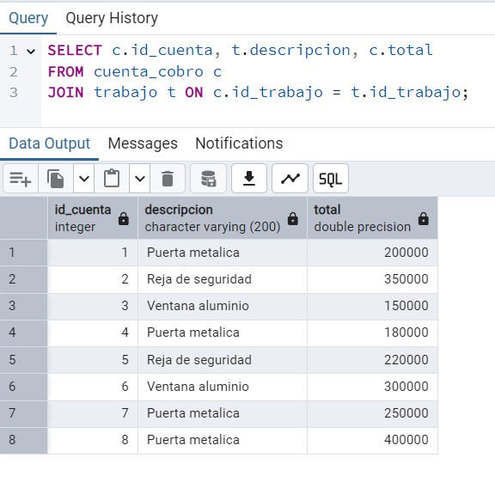

CONSULTAR COTIZACION POR CLIENTE

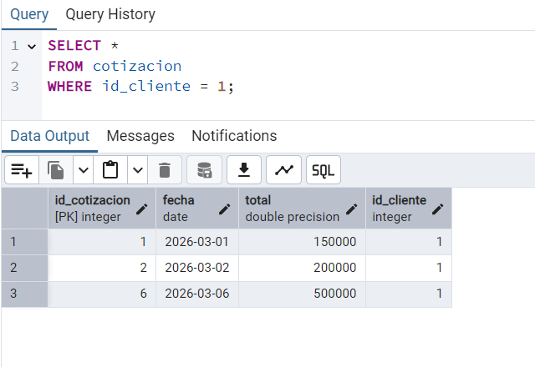

CONSULTA DEL SISTEMA

